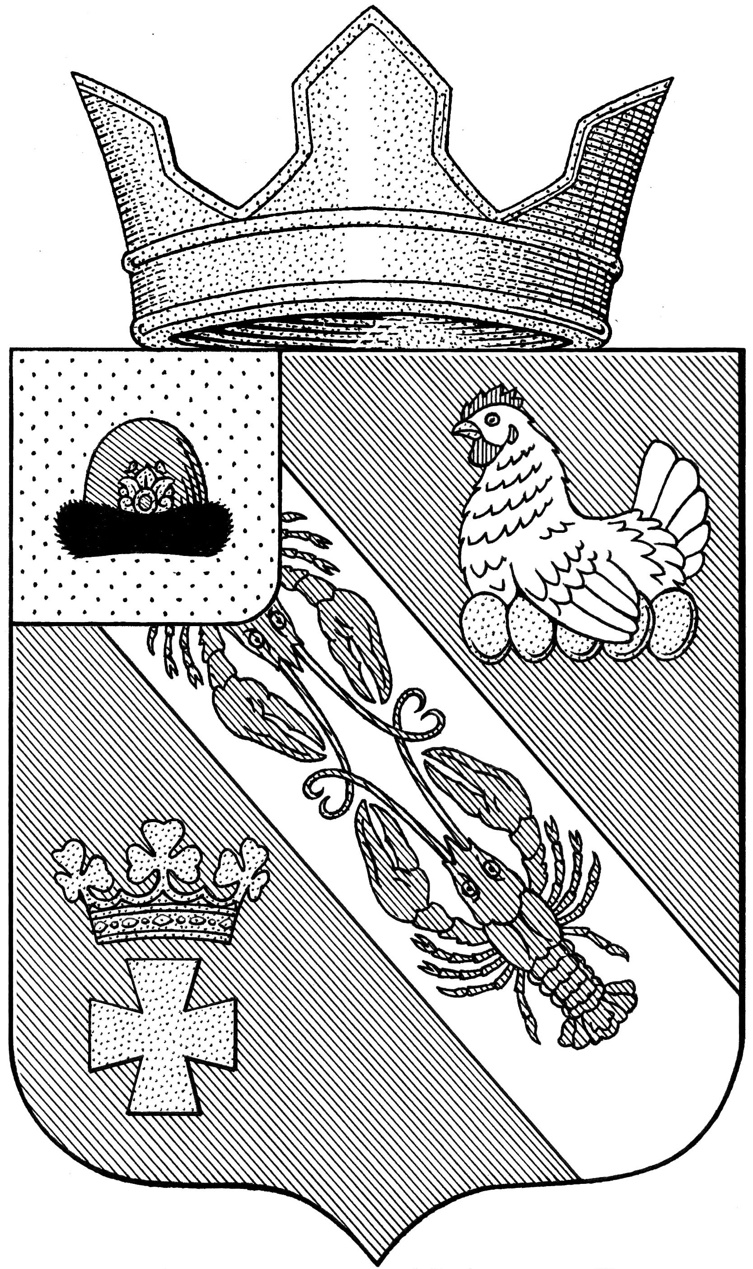

Муниципальное образование – ОКСКОЕ СЕЛЬСКОЕ ПОСЕЛЕНИЕ

РязанскОГО муниципальнОГО районА Рязанской области

СОВЕТ ДЕПУТАТОВ МУНИЦИПАЛЬНОГО ОБРАЗОВАНИЯ –

ОКСКОЕ СЕЛЬСКОЕ ПОСЕЛЕНИЕ

РЯЗАНСКОГО МУНИЦИПАЛЬНОГО РАЙОНА РЯЗАНСКОЙ ОБЛАСТИ
_______________________________________________________________________

РЕШЕНИЕ

«08» мая 2024 г. № 77

Об утверждении структуры администрации муниципального
образования – Окское сельское поселение Рязанского муниципального
района Рязанской области

Рассмотрев обращение администрации Окского сельского поселения от 26.04.2024 г. № 67 «О внесении изменений в структуру администрации Окского сельского поселения», руководствуясь Федеральным Законом от 06 декабря 2003 г. № 131- ФЗ «Об общих принципах организации местного самоуправления в Российской Федерации», Уставом муниципального образования - Окское сельское поселение Рязанского муниципального района Рязанской области, Совет депутатов муниципального образования – Окское сельское поселение Рязанского муниципального района Рязанской области
Р Е Ш И Л:
1. Утвердить структуру администрации муниципального образования - Окское сельское поселение Рязанского муниципального района Рязанской области согласно Приложению № 1.
2. Признать утратившим силу решение Совета депутатов муниципального образования — Окское сельское поселение Рязанского муниципального района Рязанской области № 163 от 11.02.2022 г.
3. Настоящее решение вступает в силу с 01.07.2024 г. и подлежит опубликованию в «Информационном вестнике Окского сельского поселения» и на официальном интернет-сайте администрации Окского сельского поселения.

Председатель Совета депутатов Л.А. Попруга

Глава муниципального образования А.В. Трушин

Приложение № 1
к решению Совета депутатов
Окского сельского поселения
от «08» мая 2024 г. № 77

Структура администрации муниципального образования - Окское сельское поселение Рязанского муниципального района Рязанской области

1. Глава Окского сельского поселения (выборная должность), возглавляющий администрацию муниципального образования - Окское сельское поселение Рязанского муниципального района Рязанской области.
Муниципальные должности:
2. Заместитель главы администрации муниципального образования - Окское сельское поселение Рязанского муниципального района Рязанской области.
3. Помощник главы администрации муниципального образования – Окское сельское поселение Рязанского муниципального района Рязанской области.
4. Главный специалист администрации муниципального образования -
Окское сельское поселение Рязанского муниципального района Рязанской области.
5. Ведущий специалист администрации муниципального образования -
Окское сельское поселение Рязанского муниципального района Рязанской области.
6. Специалист 1 категории администрации муниципального образования - Окское сельское поселение Рязанского муниципального района Рязанской области.
Немуниципальные должности:
7. Специалист по связям с общественностью администрации муниципального образования - Окское сельское поселение Рязанского муниципального района Рязанской области.
8. Главный бухгалтер администрации муниципального образования - Окское сельское поселение Рязанского муниципального района Рязанской области.
9. Специалист по закупкам администрации муниципального образования - Окское сельское поселение Рязанского муниципального района Рязанской области.

